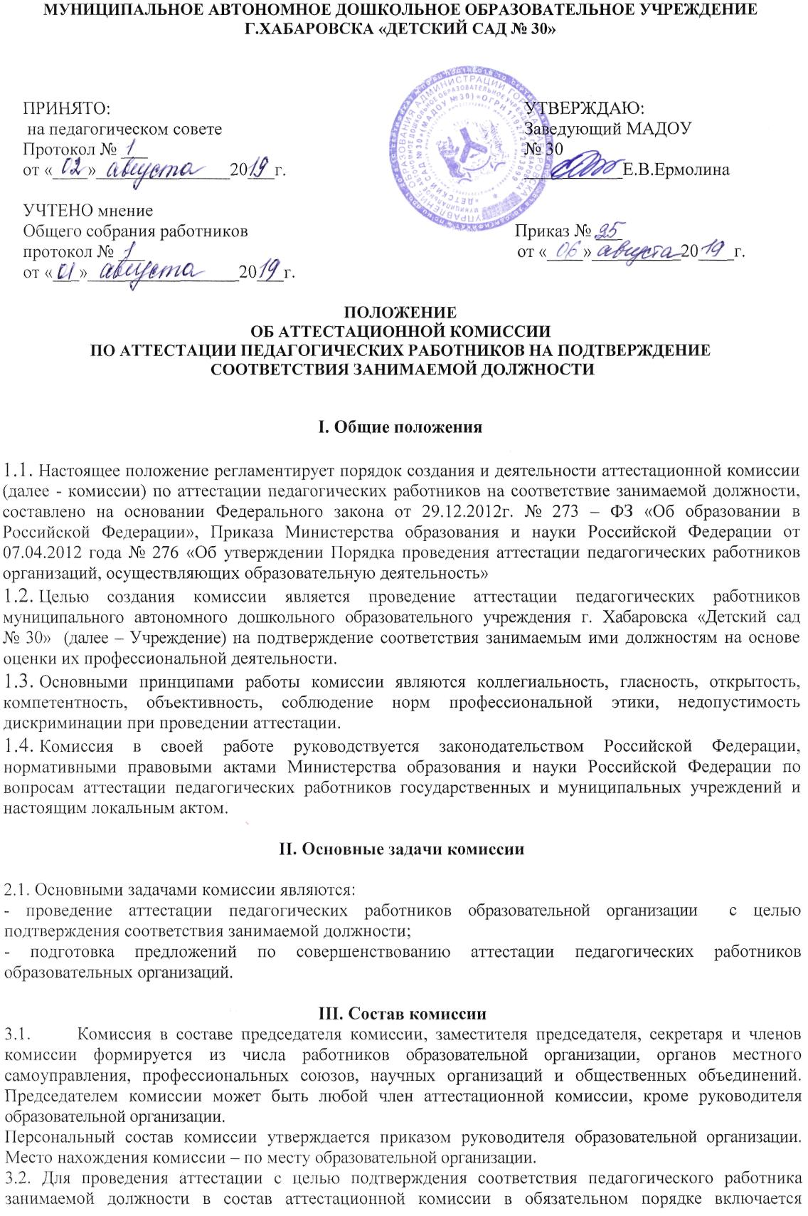
представитель выборного органа соответствующей первичной профсоюзной организации образовательной организации.
3.3. Состав комиссии формируются таким образом, чтобы была исключена возможность конфликта интересов, который мог бы повлиять на принимаемые комиссией решения.

IV. Регламент работы комиссии

- Руководство работой комиссии осуществляет ее председатель. Заседания комиссии проводятся по мере поступления документов согласно графику, утвержденному приказом руководителя образовательной организации на аттестацию.
- Заседания комиссии проводятся под руководством председателя либо при его отсутствии заместителем председателя комиссии.
- Заседание комиссии считается правомочным, если на нем присутствуют не менее двух третей ее членов.
- Сроки проведения аттестации для каждого педагогического работника устанавливаются комиссией индивидуально в соответствии с графиком, учитывающим срок действия ранее установленной квалификационной категории.
- По результатам аттестации педагогического работника с целью подтверждения соответствия занимаемой должности аттестационная комиссия принимает одно из следующих решений:
- соответствует занимаемой должности (указывается должность работника);
- не соответствует занимаемой должности (указывается должность работника).
- Решение принимается большинством голосов открытым голосованием и считается принятым, если в голосовании участвовало не менее двух третей состава комиссии. При равенстве голосов решение считается принятым в пользу аттестуемого.
- Решение комиссии оформляется протоколом, который подписывается председателем, заместителями председателя, секретарем и членами комиссии, принимавшими участие в голосовании.

V. Права и обязанности членов комиссии

5.1. Члены комиссии имеют право:
- проводить диагностику результатов деятельности педагогических работников образовательной организаций; проводить мониторинг (систему постоянного отслеживания направленной регулярной деятельности) приоритетных направлений аттестации педагогических работников образовательной организации;
- оказывать консультативные услуги;
- изучать опыт работы аттестационных комиссий других регионов, стран, передовые аттестационные технологии с целью их применения.
5.2. Члены комиссии обязаны:
- знать законодательство Российской Федерации, нормативные правовые акты Министерства образования и науки Российской Федерации и департамента образования и науки Кемеровской области по вопросам аттестации педагогических работников государственных и муниципальных учреждений, тарифно-квалификационные требования по должностям работников учреждений образования, технологическое обеспечение экспертизы и оценки профессиональной компетентности, вариативные формы и процедуры аттестации педагогических работников;
- соблюдать нормы нравственно-этической и профессиональной культуры при работе в комиссии;
- вести работу в составе комиссии на безвозмездной основе.

VI. Реализация решений комиссии

6.1. Решение комиссии о результатах аттестации педагогических работников утверждается приказом руководителя организации.
6.2. В аттестационный лист вносится запись о решении комиссии, указываются дата и номер приказа руководителя организации. Аттестационный лист подписывается председателем комиссии, ее ответственным секретарем и заверяется печатью организации.
6.3. Аттестационный лист и выписка из приказа руководителя организации направляются для ознакомления педагогическому работнику в срок не позднее 30 календарных дней с даты принятия решения аттестационной комиссией под роспись и принятия решений в соответствии с Трудовым кодексом Российской Федерации. Аттестационный лист работника и выписка из приказа руководителя организации хранятся в личном деле педагогического работника.
6.4. Результаты аттестации педагогический работник вправе обжаловать в соответствии с законодательством Российской Федерации.

VII. Делопроизводство

7.1. Заседания комиссии оформляются протоколами.
7.2. Протоколы комиссии подписываются председателем комиссии, секретарем и членами комиссии, участвующими в заседании.
7.3. Нумерация протоколов ведется с начала календарного года.
7.4. Протоколы заседаний комиссии хранятся в организации в течение 5 лет.
7.5. Ответственным за делопроизводство комиссии, решение организационных и технических вопросов работы комиссии, сбор и анализ документов, необходимых для работы комиссии, подготовку проекта приказа руководителя организации, заполнение аттестационных листов и подготовку выписок из приказов является секретарь комиссии.

VIII. Заключительные положения

8.1. Положение вступает в силу с момента его утверждения руководителем организации в установленном порядке.
8.2. Внесения изменений и дополнений в локальный акт утверждается приказом руководителя организации.

